Правонарушения несовершеннолетних
Очередной урок права в рамках реализации Программы по организации правового просвещения учащихся общеобразовательных учреждений Тюменской области прошел в лицее № 81. В его проведении приняла участие инспектор ПДН ОП № 6 УМВД России по городу Тюмень, капитан полиции Я.Х. Кожухова.
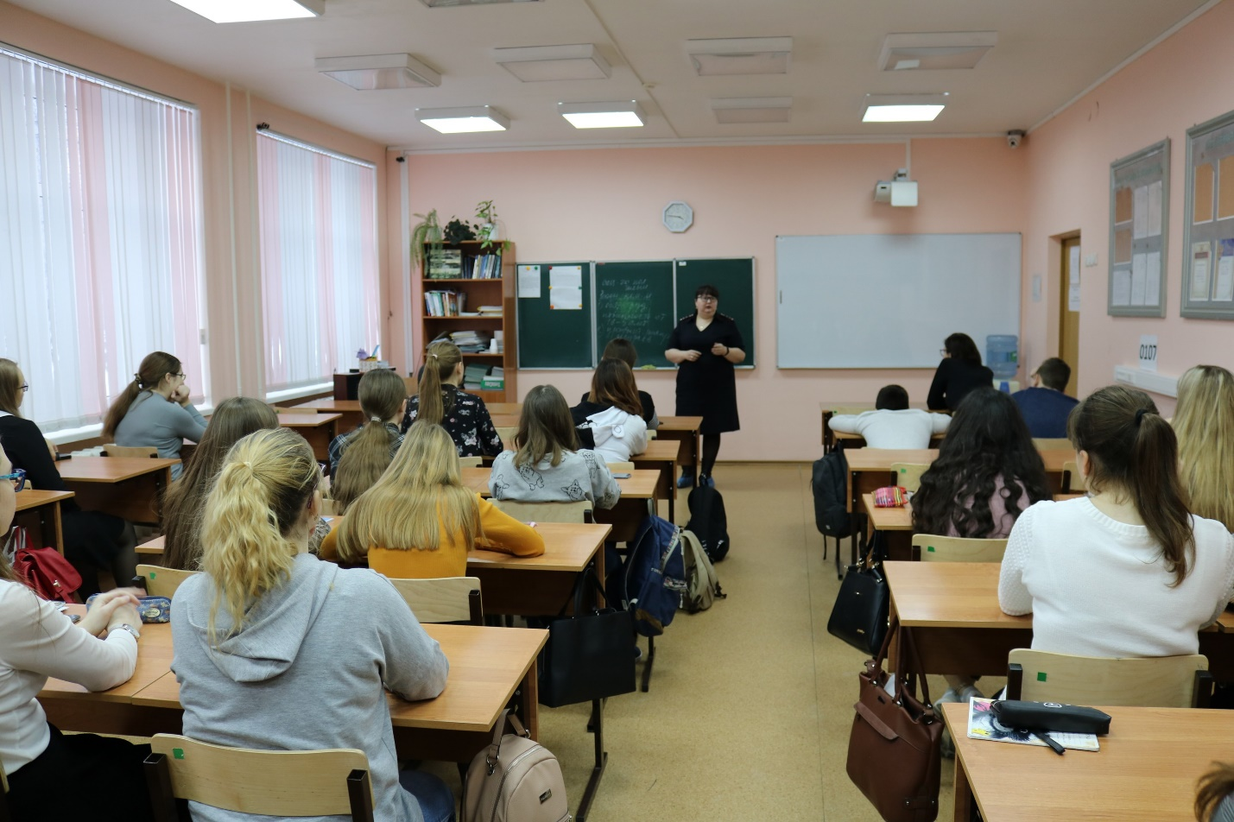
В ходе урока на тему «Правонарушения несовершеннолетних и их последствия: практика последних лет» Язиля Хайдаровна рассказала школьникам с какого возраста наступает уголовная и административная ответственность, о возникновении оснований для привлечении к ответственности родителей за ненадлежащее воспитание детей, о наиболее распространенных проступках и преступлениях несовершеннолетних в Тюмени. Кроме этого, инспектор рассказала о процедуре привлечения к ответственности и порядке отбывания наказания подростками.
Старшеклассники активно задавали вопросы сотруднику полиции. Например, о том, законно ли требовать выкуп вместо сообщения в полицию о факте совершения правонарушения? Чем отличается работа в полиции и в следственном комитете? Какие существуют приёмы самообороны? Что считается превышением необходимой обороны? Обращают ли внимание на татуировки при принятии на службы в органы полиции?
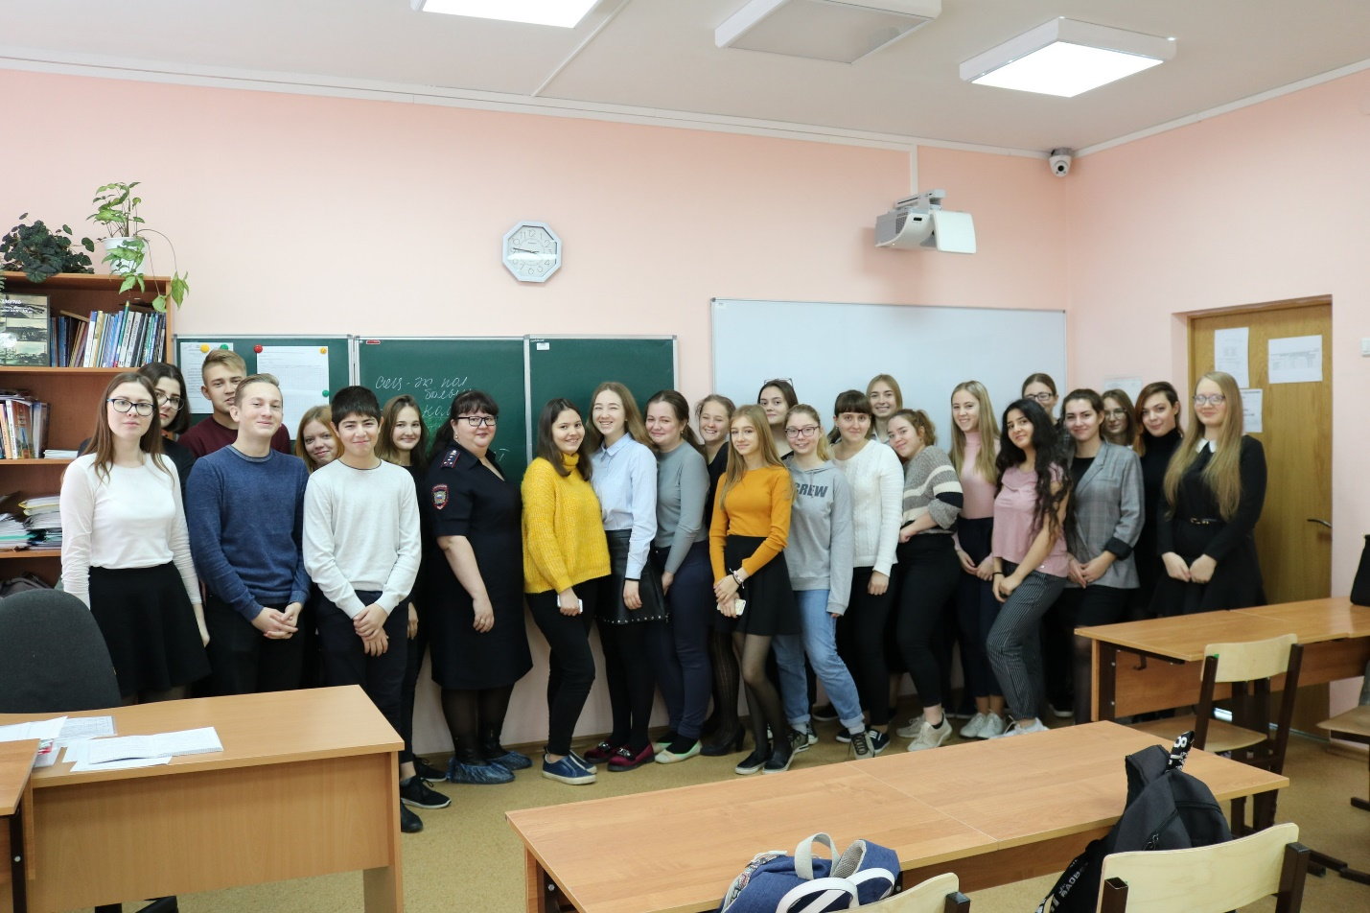
Язиля Хайдаровна приводила большое количество примеров из личной практики и призывала ребят быть ответственными за себя и за свои поступки, ведь совершение проступков, правонарушений и преступлений в несовершеннолетнем возрасте может испортить карьеру в будущем, а в некоторые высшие учебные заведения дорога для них будет закрыта.

